

**СОВЕТ ЗАБАЙКАЛЬСКОГО МУНИЦИПАЛЬНОГО ОКРУГА**

**РЕШЕНИЕ**

**п.г.т.Забайкальск**

**26 июня 2025 г. № 158**

**Об утверждении официальных символов (герба и флага) Забайкальского муниципального округа**

В соответствии со статьей 17 Федерального закона Российской Федерации от 06.10.2003 года № 131-ФЗ «Об общих принципах организации местного самоуправления в Российской Федерации», Указом президента Российской Федерации от 21.03.1996 года № 403 «О Государственном геральдическом регистре Российской Федерации», иными федеральными нормативными правовыми актами, регулирующими правоотношения в сфере геральдики, руководствуясь Уставом Забайкальского муниципального округа Забайкальского края, Совет Забайкальского муниципального округа, **решил**:

1. Установить герб и флаг Забайкальского муниципального округа в качестве официальных символов Забайкальского муниципального округа.
2. Утвердить:
   1. Положение о гербе Забайкальского муниципального округа (приложение № 1).
   2. Положение о флаге Забайкальского муниципального округа

(приложение № 2).

1. Направить (представить) в Геральдический совет при Президенте Российской Федерации настоящее решение с целью регистрации герба и флага Забайкальского муниципального округа (их графическое изображение (рисунок), геральдическое описание), утверждающее символ (или) отличительный знак в качестве официального.
2. Признать утратившим силу решение Забайкальской районной Думы от 20.05.2005 года № 45 «Об утверждении символики Забайкальского района Читинской области».
3. Опубликовать (обнародовать) настоящее решение в порядке, установленном Уставом Забайкальского муниципального округа и разместить на официальном сайте Забайкальского муниципального округа в информационно-телекоммуникационной сети интернет [www.zabaikalskadm](http://www.zabaikalskadm).
4. Настоящее решение вступает в силу на следующий день после официального опубликования (обнародования).

**Глава Забайкальского**

**муниципального округа А.В. Мочалов**

Приложение №1

к решению Совета

Забайкальского муниципального округа

от «26 » июня 2025 года № 158

**Положение о Гербе Забайкальского муниципального округа**

Положение о гербе Забайкальского муниципального округа (далее-Положение) устанавливает герб Забайкальского муниципального округа его геральдическое описание и обоснование символики (семантику), а также порядок его воспроизведения и использования.

1. **Общие положения**
   1. Герб Забайкальского муниципального округа является официальным символом Забайкальского муниципального округа.
   2. Герб Забайкальского муниципального округа отражает исторические, культурные, социально-экономические и иные местные традиции и особенности.
   3. Герб Забайкальского муниципального округа подлежит государственной регистрации в порядке, установленном федеральным законодательством.
2. **Геральдическое описание и обоснование символики (семантика) герба Забайкальского муниципального округа**
   1. Геральдический щит разделен двумя перевязями зеленого цвета в верхнем серебряном треугольнике изображен танцующий даурский журавль. Левая и правая части щита представлены двумя золотыми треугольниками. В нижнем серебряном треугольнике-перспективно сходящийся железнодорожный путь. Герб может существовать только в полной версии.
   2. При исполнении герба применяется два геральдических цвета (финифть): зелень (смесь хрома и растительной зелени), графически-диагональными линиями в правую геральдическую сторону и чернь (слоновая кость), графически взаимно пересекающимися перпендикулярными линиями или сплошным затушевыванием, а также два металла: золото-графически изображается точками и серебро-графически не изображается.
   3. Описание символики герба Забайкальского муниципального округа:
      1. Образованный двумя перевязями диагональный крест является одной из традиционных фигур Российской геральдики, так называемый Андреевский крест, который в данном случае символизирует Российскую принадлежность территории и обозначает незыблемость восточных границ России. Сходящийся к центру пересечения перевязи железнодорожный путь символизирует значение пгт. Забайкальска, как транспортного узла, имеющего международное значение. Зеленый цвет креста, это цвет Забайкальской таможни и пограничных войск, расположенных на территории Забайкальского муниципального округа, а также символ надежды и изобилия.
      2. Центральной фигурой герба является даурский журавль-природная достопримечательность фауны Забайкальского муниципального округа. Характерная поза танцующего журавля является выражением жизнеутверждающего оптимизма. В Российской геральдике фигура журавля символизирует бдительность, что также актуально для пограничного округа.
      3. Два золотых треугольника обращенные вершинами навстречу друг другу олицетворяют встречные равноправные и взаимовыгодные экономические отношения с сопредельными странами. Золото в Российской геральдике-символ богатства и благополучия. Серебряный фон щита-символ веры и чистосердечности.
   4. Рисунок герба Забайкальского муниципального округа расположен на французском геральдическом щите, соотношение сторон, которого равно 8:9.
   5. Герб Забайкальского муниципального округа является своеобразным памятником истории и культуры Забайкальского края.
   6. Авторская группа: Виктор Кулеш (г. Чита), Александр Баранов (г. Забайкальск), Ирина Куренная (г. Чита).

Обоснование символики: Ирина Куренная.

Эталонный образец: Виктор Кулеш.

Компьютерная верстка: Владимир Дутов.

1. **Порядок воспроизведения герба Забайкальского муниципального округа**
   1. Воспроизведения герба Забайкальского муниципального округа независимо от его размеров и техники исполнения, должно четко соответствовать геральдическому описанию, приведенному в главе 2 настоящего Положения.

Воспроизведение герба Забайкальского муниципального округа допускается:

- в многоцветном (цветном) варианте (приложение 1 к Положению);

- в одноцветном (черно-белом) контурном варианте (приложение 2 к настоящему Положению);

- в одноцветном контурном варианте с условной штриховкой для обозначения цветов герба Забайкальского муниципального округа (Приложение 3 к настоящему Положению);

- в рельефе и других приемах монументально-декоративной пластики при условии соблюдения знаково-символического содержания герба. Изображение герба в многоцветном варианте для обозначения цветов допускается с использованием графики по правилам Российской геральдики.

1. **Порядок размещения герба Забайкальского муниципального округа**
   1. Порядок размещения Государственного герба Российской Федерации, герба Забайкальского края, Забайкальского муниципального округа и иных геральдических знаков производится в соответствии с федеральным, и региональным законодательством, регулирующими правоотношения в сфере геральдики.
   2. При одновременном размещении Государственного герба Российской Федерации и герба Забайкальского муниципального округа, Государственный герб Российской Федерации изображается с левой стороны, герб Забайкальского муниципального округа с правой стороны. При этом размер герба Забайкальского муниципального округа не должен превышать размер Государственного герба Российской Федерации.
   3. При одновременном размещении нечетного числа гербов (например 3-х), гербы располагаются по схеме 2-1-3, где 1- Государственный герб Российской Федерации, 2-герб Забайкальского края, 3- герб Забайкальского муниципального округа.
2. **Порядок использования герба Забайкальского муниципального округа**
   1. Герб Забайкальского муниципального округа в многоцветном варианте размещается:

1) на вывесках, фасадах зданий органов местного самоуправления Забайкальского муниципального округа, на административных зданиях, в которых размещены структурные подразделения органов местного самоуправления Забайкальского муниципального округа;

2) в залах заседаний органов местного самоуправления Забайкальского муниципального округа;

3) в кабинете Главы Забайкальского муниципального округа, заместителей Главы Забайкальского муниципального округа;

4) в залах судебных заседаний Забайкальского районного суда Забайкальского края, в помещении торжественной регистрации рождения и браков;

5) на официальных сайтах органов местного самоуправления Забайкальского муниципального округа в информационно-телекоммуникационной сети «Интернет».

5.2. Герб Забайкальского муниципального округа используется на бланках:

1) Администрации Забайкальского муниципального округа;

2)подведомственных учреждений администрации Забайкальского муниципального округа;

3) Совета Забайкальского муниципального округа;

4) депутатов Совета Забайкальского муниципального округа;

5) аппарата Совета Забайкальского муниципального округа;

6)Территориальных органов администрации Забайкальского муниципального округа;

7) удостоверений к знакам отличия Забайкальского муниципального округа, установленных муниципальными правовыми актами

8) удостоверений должностных лиц администрации Забайкальского муниципального округа.

5.3. Герб Забайкальского муниципального округа в многоцветном варианте может размещаться (помещаться):

1) на стелах указателях, знаках, обозначающих границу Забайкальского муниципального округа при въезде и выезде с территории Забайкальского муниципального округа.

5.4. Герб Забайкальского муниципального округа может изображаться:

1)на знаках отличия, установленных решениями Совета Забайкальского муниципального округа;

2)на официальных периодических печатных изданиях Забайкальского муниципального округа,

3) на официальных периодических печатных изданиях Забайкальского муниципального округа, учредителями которых являются органы местного самоуправления Забайкальского муниципального округа,

4) на нагрудном знаке депутатов Забайкальского муниципального округа;

5) при изготовлении Почетных грамот, дипломов, Благодарностей, Благодарственных писем, вымпелов, памятных медалей, значков, сувениров, приглашений, буклетов, открыток, календарей, конвертов (иной продукции органов местного самоуправления) Забайкальского муниципального округа.

5) Герб Забайкальского муниципального округа в одноцветном контурном варианте помещается на гербовых печатях органов местного самоуправления Забайкальского муниципального округа.

6) использование Герба Забайкальского муниципального округа или его воспроизведение в случаях, не предусмотренных настоящим Положением, является неофициальным использованием герба Забайкальского муниципального округа.

1. **Заключительные положения**

6.1. Внесение изменений в композицию герба Забайкальского муниципальн6ого округа каких-либо изменений допустимо только в соответствии с требованиями федерального законодательства в сфере геральдики.

* 1. Права на использование герба Забайкальского муниципального округа с момента установления его Советом Забайкальского муниципального округа в качестве официального символа Забайкальского муниципального округа принадлежат органам местного самоуправления Забайкальского муниципального округа.
  2. Лица, виновные в осквернении герба Забайкальского муниципального округа несут ответственность в соответствии с действующим законодательством.
  3. Настоящее Положение хранится в установленном порядке на бумажном и электронном носителе и доступно для ознакомления всем заинтересованным лицам.

Приложение 1

к Положению

о Гербе Забайкальского

муниципального округа

**Изображение Герба в многоцветном (цветном варианте)**

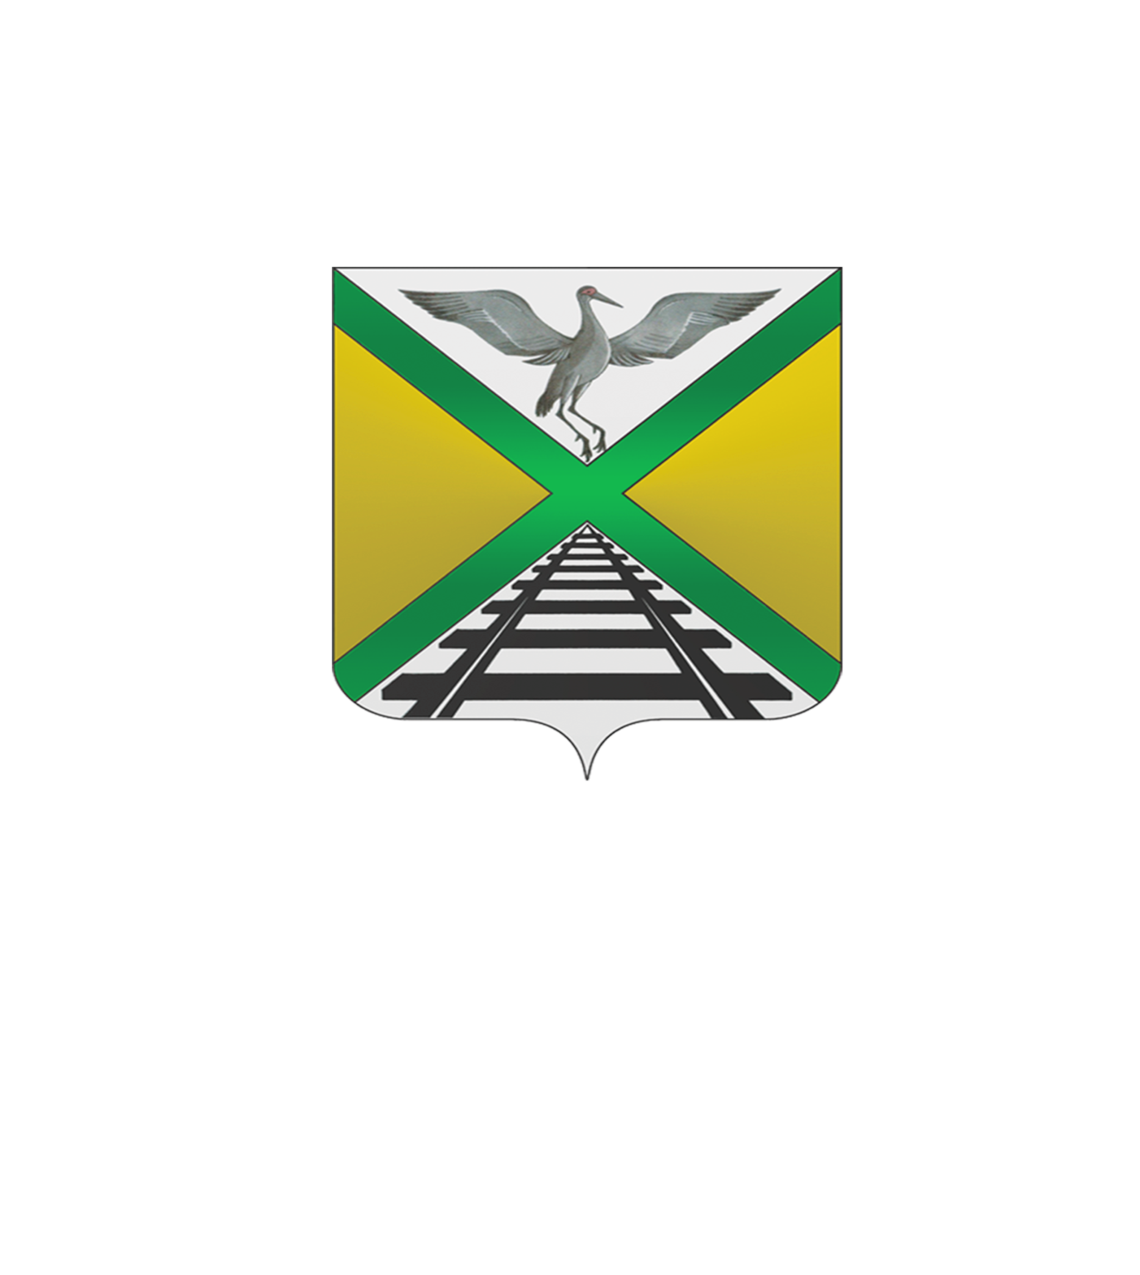

Приложение 2

к Положению

о Гербе Забайкальского

муниципального округа

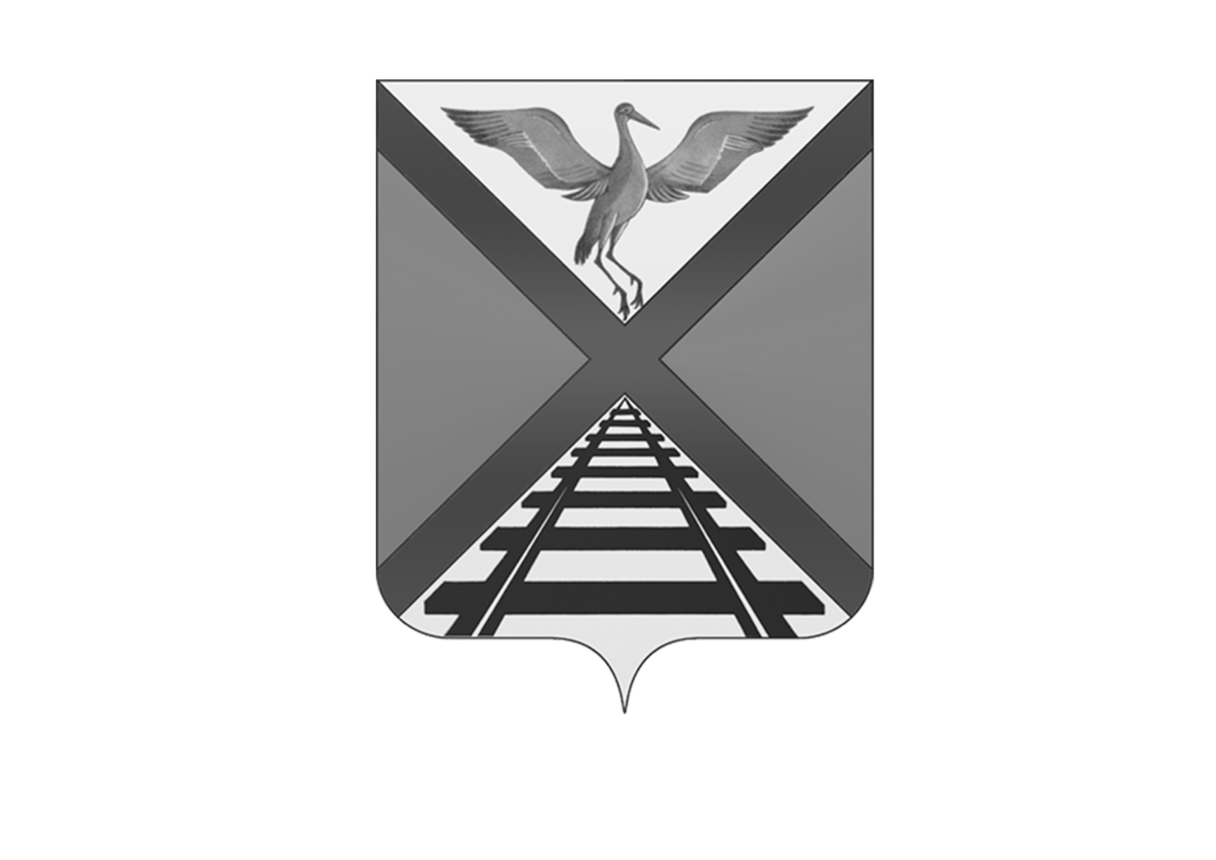**Изображение Герба в одноцветном (черно-белом контурном варианте)**

Приложение 3

к Положению

о Гербе Забайкальского

муниципального округа

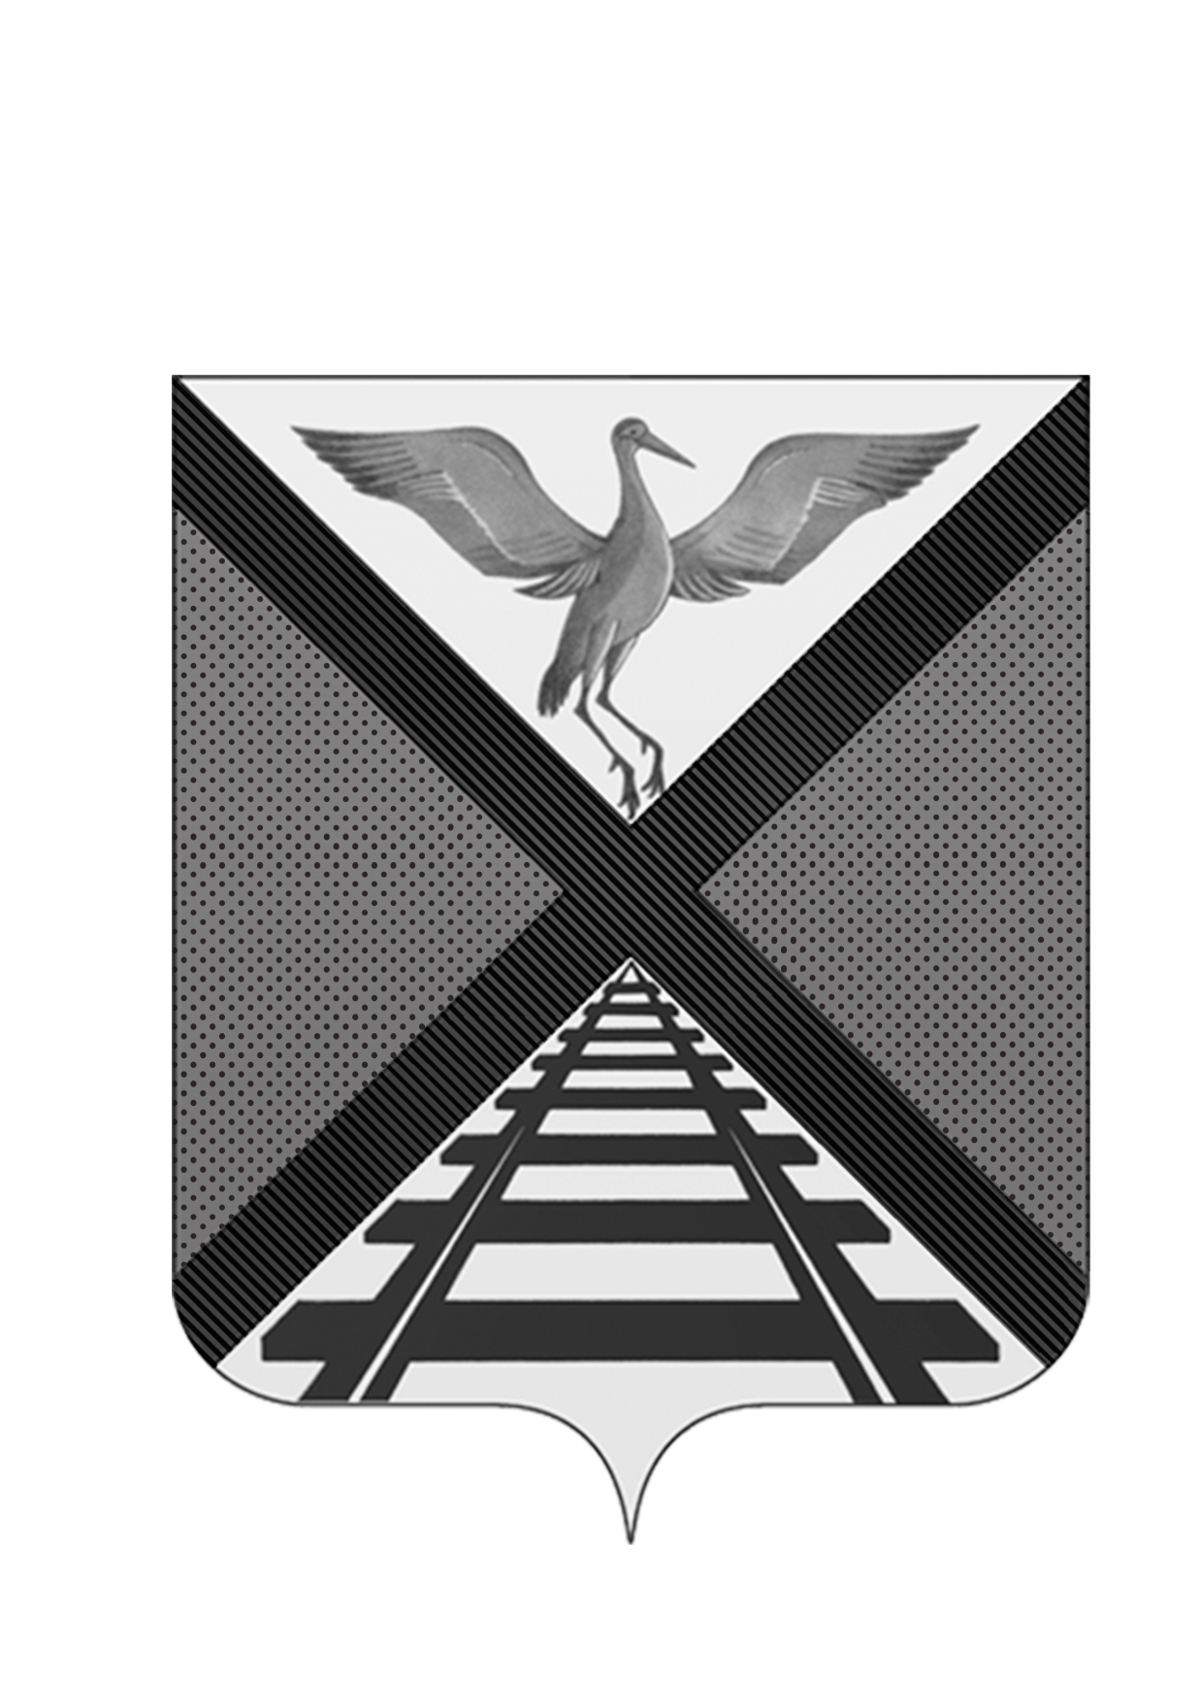

**Изображение Герба в одноцветном контурном варианте с уловной штриховкой для обозначения цветов герба Забайкальского муниципального округа**

Приложение №2

к решению Совета

Забайкальского муниципального округа

от « 26 » июня 2025 года № 158

**Положение о флаге Забайкальского муниципального округа**

Положение о флаге Забайкальского муниципального округа (далее-Положение) устанавливает описание и обоснование символики (семантику) флага Забайкальского муниципального округа, а также порядок его воспроизведения и использования.

**1. Общие положения**

* 1. Флаг Забайкальского муниципального округа является официальным символом Забайкальского муниципального округа.
  2. Флаг Забайкальского муниципального округа отражает исторические, культурные, национальные и иные местные традиции и особенности.
  3. Флаг Забайкальского муниципального округа подлежит государственной регистрации в порядке, установленном законодательством Российской Федерации.

1. **Описание и обоснование символики (семантика) флага Забайкальского муниципального округа**
   1. Флаг Забайкальского муниципального округа представляет собой прямоугольное полотнище, разделенное вилообразно на три поля (поля №1. № 2. № 3).

Равнобедренный треугольник (поле № 3) имеет основание, равное ширине флага, и высоту, равную половине длины.

Поле № 1 –желтого цвета, поле № 2- белого цвета, поле № 3- зеленого цвета.

Отношение ширины флага к его длине 2:3.(Приложения 4-5 к настоящему Положению, изображение флага Забайкальского муниципального округа в многоцветном исполнении-цветном, одноцветном (черно-белом) варианте, графическом изображении).

* 1. Композиционное решение флага находится в стилевом единстве с флагом Забайкальского края, в состав, которой входит Забайкальский муниципальный округ. Рисунок флага взят из элемента палисада, как фортификационного сооружения прошлых веков.
  2. Цветовое решение флага едино с гербом Забайкальского муниципального округа. Состав цветов символизирует природные особенности Забайкальского муниципального округа:

- Желтый-степь и ее фауну;

-Белый-весеннее цветение даурского абрикоса, как яркого представителя флоры;

-Зеленый– географическое расположение Забайкальского муниципального округа, как пограничное.

**Геральдическое значение цветов**:

**-** Желтый-символ богатства и благополучия;

**-** белый – символ веры и чистосердечности;

**-** Зеленый – символ надежды и изобилия.

* 1. Авторская группа:

- Алексан6др Баранов (г Забайкальск), Виктор Кулеш (г. Чита), Ирина Куренная г. Чита).

Обоснование символики: Ирина Куренная.

Эталонный образец: Виктор Кулеш.

Компьютерная верстка: Владимир Дутов.

1. **Порядок воспроизведения флага Забайкальского муниципального округа**

3.1.Воспроизвдение флага Забайкальского муниципального округа, независимо от его размеров и техники исполнения, должно точно соответствовать геральдическому описанию, приведенному в главе 2 настоящего Положения.

3.2. Воспроизведение флага Забайкальского муниципального округа допускается в многоцветном (Приложение 1 к настоящему Положению) и одноцветном (черно-белом), графическом изображении-вариантах (приложение 2;3 к настоящему Положению) при условии соблюдения знаково-символического содержания флага. Изображение флага в одноцветном варианте для обозначения цветов допускается с использованием графики по правилам Российской геральдики.

1. **Порядок размещения флага Забайкальского муниципального округа**
   1. Порядок размещения (вывешивания, выноса, подъема) Государственного флага Российской Федерации, копии Знамени Победы, флага Забайкальского края, флага Забайкальского муниципального округа и иных флагов производится в соответствии с федеральным законодательством в сфере геральдики.
   2. При одновременном размещении (вывешивании) Государственного флага Российской Федерации (1), флага Забайкальского края (2) и флага Забайкальского муниципального округа (3), Государственный флаг Российской Федерации размещается в центре. Слева от Государственного флага Российской федерации (1) располагается флаг Забайкальского края (2), справа от Государственного флага Российской Федерации располагается флаг Забайкальского муниципального округа (3) (размещение флагов по схеме 2-1-3),(Приложение.
   3. При одновременном размещении (вывешивании) Государственного флага Российской Федерации (1), копии Знамени Победы (2), флага Забайкальского края (3) и флага Забайкальского муниципального округа (4), они располагаются по схеме 3-1-2-4.
   4. При одновременном размещении (вывешивании) Государственного флага Российской Федерации (1), копии Знамени Победы (2), флага Забайкальского муниципального округа (3), они располагаются по схеме 2-1-3.
   5. В дни траура Государственный флаг Российской Федерации, флаг Забайкальского муниципального округа приспускаются до половины высоты флагштока (мачты). При невозможности приспустить флаги, а также если флаги установлены в помещении, к верхней части древка выше полотнища флагов крепятся черные сложенные пополам и прикрепленные на место сложения ленты, длины которых равны длинам полотнищ флагов, а ширины составляют не менее 1/10 от ширины полотнищ флагов.
2. **Порядок использования флага Забайкальского муниципального округа**
   1. Флаг Забайкальского муниципального округа установлен (размещен, вывешен, поднят) постоянно:

1) на зданиях органов местного самоуправления Забайкальского муниципального округа;

2) в залах заседаний органов местного самоуправления Забайкальского муниципального округа;

3) в кабинете Главы Забайкальского муниципального округа;

5.2.Флаг Забайкальского муниципального округа устанавливается (поднимается, размещается, вывешивается) при проведении:

1) протокольных мероприятий;

2)торжественных мероприятий с участием должностных лиц государственных органов, официальных представителей органов местного самоуправления Забайкальского края;

3) иных официальных мероприятий.

5.3. Флаг Забайкальского муниципального округа может устанавливаться в кабинетах сотрудников аппарата Совета забайкальского муниципального округа.

5.4.Изображение флага Забайкальского муниципального округа может размещаться:

1) на официальных сайтах органов местного самоуправления Забайкальского муниципального округа в информационной-телекоммуникационной сети «Интернет»;

2) на официальных периодических печатных изданиях Забайкальского муниципального округа,

3) на официальных периодических печатных изданиях Забайкальского муниципального округа, учредителями которых являются органы местного самоуправления Забайкальского муниципального округа;

4) на полиграфических, сувенирной и представительской продукции органов местного самоуправления Забайкальского муниципального округа.

5.5. Флаг Забайкальского муниципального округа может быть использован в качестве основы для разработки знаков различия, знаков отличия Забайкальского муниципального округа.

5.6. Использование флага Забайкальского муниципального округа или его изображения в случаях, не предусмотренных пунктами 5.1.-5.5. настоящего Положения, является неофициальным использованием флага Забайкальского муниципального округа.

5.7. Использование флага Забайкальского муниципального округа или его изображения в случаях, не предусмотренных пунктами 5.1.-5.5. настоящего Положения, осуществляется по согласованию с органами местного самоуправления Забайкальского муниципального округа, в порядке, установленном Советом Забайкальского муниципального округа.

5.8. Порядок изготовления, хранения и уничтожения флага Забайкальского муниципального округа и его изображения устанавливается решением Совета Забайкальского муниципального округа.

1. **Заключительные положения**
   1. Внесение изменений в композицию флага Забайкальского муниципальн6ого округа каких-либо изменений допустимо только в соответствии с требованиями федерального законодательства в сфере геральдики.
   2. Права на использование флага Забайкальского муниципального округа с момента установления его Советом Забайкальского муниципального округа в качестве официального символа Забайкальского муниципального округа принадлежат органам местного самоуправления Забайкальского муниципального округа.
   3. Лица, виновные в осквернении флага Забайкальского муниципального округа несут ответственность в соответствии с действующим законодательством.
   4. Настоящее Положение хранится в установленном порядке на бумажном и электронном носителе и доступно для ознакомления всем заинтересованным лицам.

Приложение 1

к Положению

о флаге Забайкальского

муниципального округа

**Изображение Флага в многоцветном (цветном варианте)**

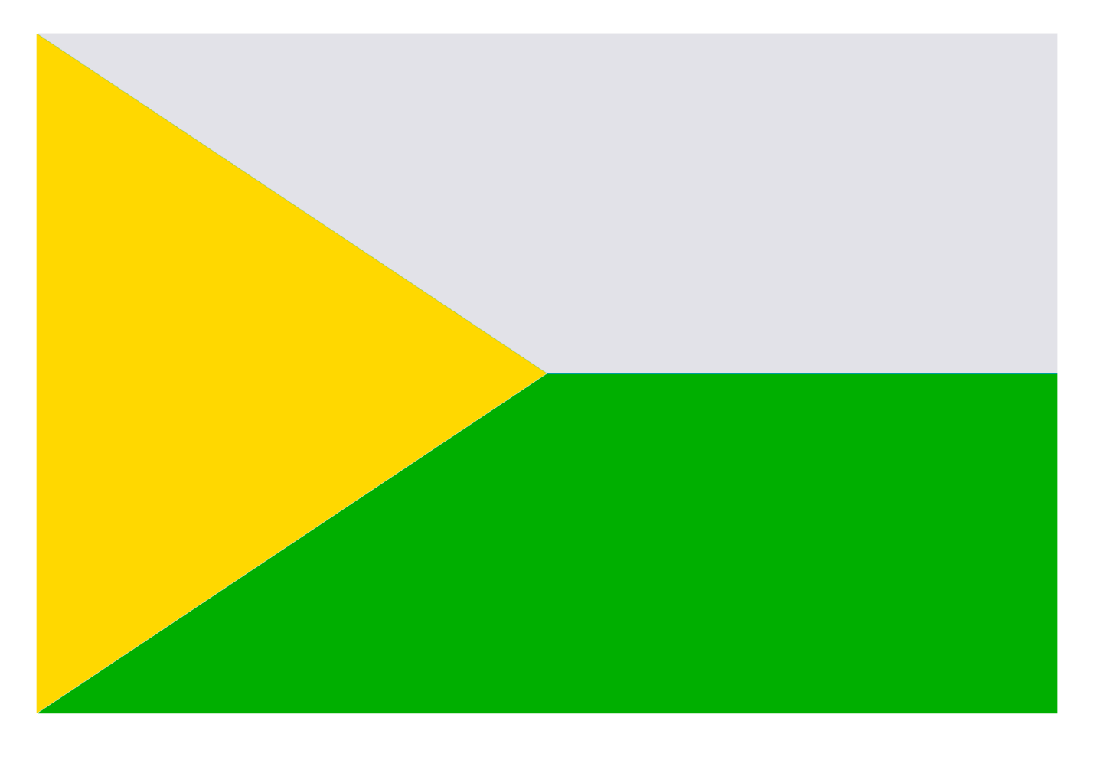

Приложение 2

к Положению

о флаге Забайкальского

муниципального округа

**Изображение Флага в одноцветном (черно-белом) изображении**



Приложение 3

к Положению

о флаге Забайкальского

муниципального округа

**Графическое изображение Флага Забайкальского муниципального округа**



Приложение 4

к Положению о флаге

Забайкальского муниципального округа

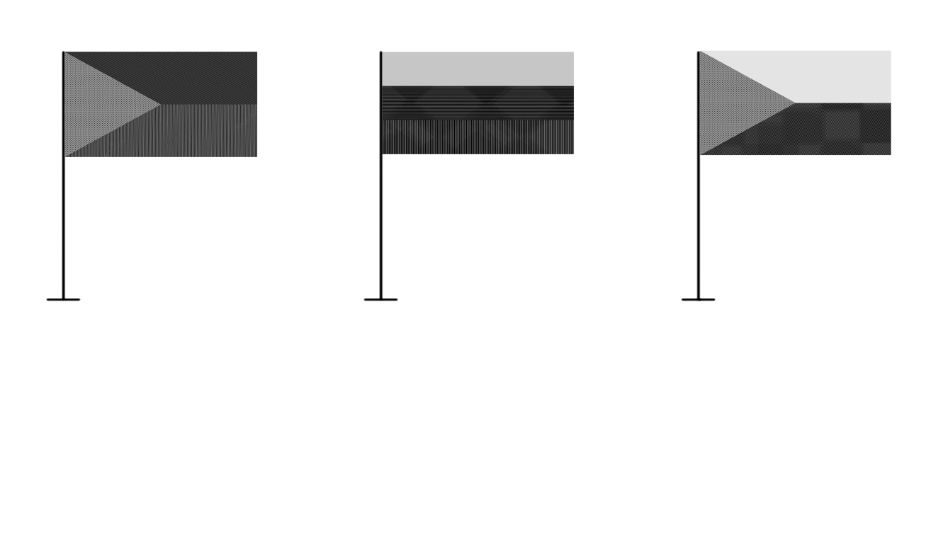**Порядок размещения флагов в случае их совместного применения**

Флаг Российской Федерациии

Флаг Забайкальского муниципального округаи

Флаг Забайкальского края

При одновременном размещении (вывешивании) Государственного флага Российской Федерации (1), флага Забайкальского края (2) и флага Забайкальского муниципального округа (3), Государственный флаг Российской Федерации размещается в центре. Слева от Государственного флага Российской федерации (1) располагается флаг Забайкальского края (2), справа от Государственного флага Российской Федерации располагается флаг Забайкальского муниципального округа (3)

Приложение 5

к Положению о флаге

Забайкальского муниципального округа

**Схема раскроя флага Забайкальского муниципального округа**

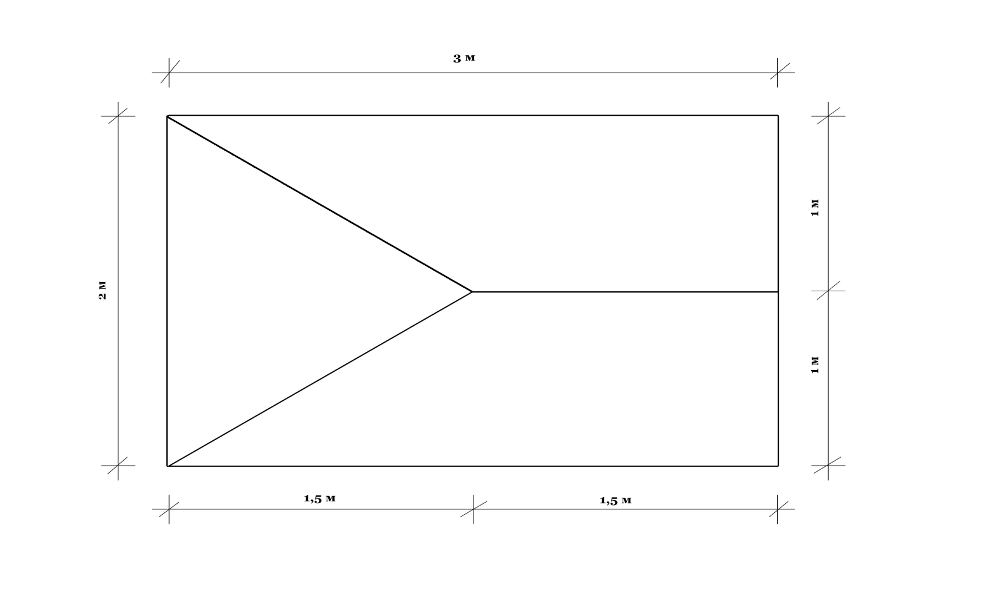

Поле № 1

Цвет желтый

Поле № 2

Цвет белый

Поле № 3

Цвет зеленый